УДК 621.382.2

Дмитрий Михайлович Медведев
(Брянский государственный технический университет, доцент каф. ЭРЭиЭС,
доцент, канд. техн. наук, Россия, г. Брянск, dm17rj@yandex.ru)
Алексей Алексеевич Малаханов
(Брянский государственный технический университет, зав. каф. ЭРЭиЭС,
доцент, канд. техн. наук, Россия, г. Брянск, malakhan@yandex.ru)
Dmitry M. Medvedev
(Bryansk State Technical University, Docent of the Electronics Department,
Docent, Cand. tech. sciences, Russia, Bryansk, dm17rj@yandex.ru)
Alexey A. Malakhanov
(Bryansk State Technical University, Head of the Electronics Department,
Docent, Cand. tech. sciences, Russia, Bryansk, malakhan@yandex.ru)

МОДЕЛИРОВАНИЕ ВЫСОКОВОЛЬТНОГО
КРЕМНИЕВОГО ДИОДА ШОТТКИ

MODELING OF THE HIGH-VOLTAGE SILICON SCHOTTKY DIODE

Представлены результаты моделирования высоковольтного кремниевого диода Шоттки в приборно-технологической САПР Synopsys Sentaurus TCAD.
The results of modeling of the high-voltage silicon Schottky diode in the device-technological design system Synopsys Sentaurus TCAD was presented.
Ключевые слова: диод Шоттки, кремний, моделирование.
Keywords: Schottky diode, silicon, modeling.

Диод пропускает электрический ток только в одном направлении, а в другом направлении блокирует прохождение тока до критического значения, называемого обратным напряжением. Основные преимущества силовых кремниевых диодов Шоттки – сниженное (по сравнению с «обычными» кремниевыми диодами) прямое падение напряжения и отсутствие накопления заряда, задерживающего выключение диода (т.е. потенциально лучшие частотные свойства). Для серийно выпускаемых силовых кремниевых диодов Шоттки максимально допустимое обратное напряжение не превышает 200 В.
Структура высоковольтного кремниевого диода Шоттки предложена в [1]: эпитаксиальный слой n– толщиной 96 мкм с удельным сопротивлением 25 Ом*см; подложка n+ толщиной 508 мкм с удельным сопротивлением 0,02 Ом*см; алюминиевый контакт Шоттки с высотой барьера 0,8 эВ. Эта структура обеспечивает пробивное напряжение 920 В.
Однако, высоковольтные диоды, используемые в современные силовых преобразователях электрической энергии должны иметь максимально допустимое обратное напряжение не менее 1200 В. Чтобы обеспечить данное требование, была разработана структурно-геометрическая модель высоковольтного кремниевого диода Шоттки в приборно-технологической САПР Synopsys Sentaurus TCAD (рис. 1).

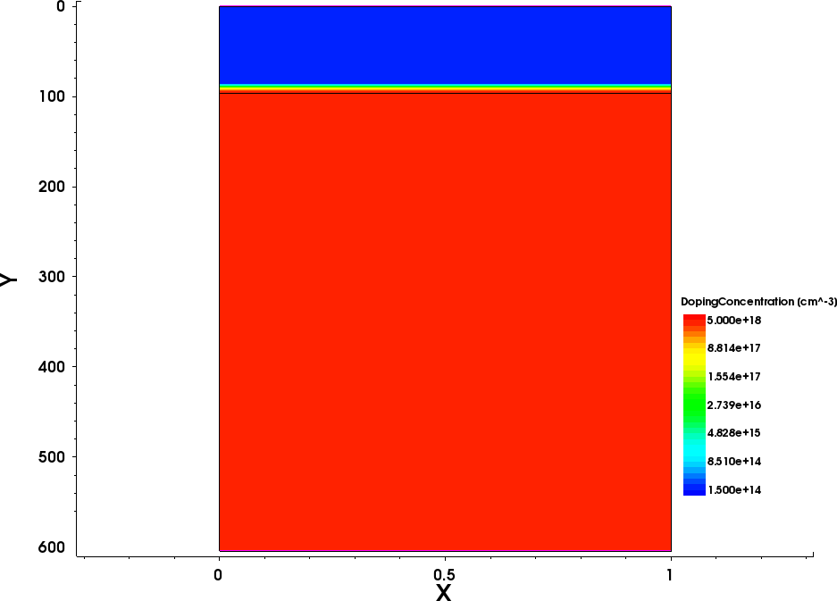
Рис. 1. Структурно-геометрическая модель высоковольтного
кремниевого диода Шоттки

На этой модели вычислялись обратные ВАХ при температурах –50, 27 и 100 °C. При вычислении плотности токов в узлах сетки конечных элементов применялась диффузионно-дрейфовая модель, основанная на решении уравнений непрерывности для электронов и дырок, при вычислении потенциалов – решалось уравнение Пуассона. Использовалась модель подвижности носителей заряда PhuMob. Выполнялось изотермическое моделирование – задавалась постоянная температура кристаллической решетки. Задавались следующие команды для модуля SDevice:

Electrode {
{ Name="Anode" Voltage=0 Schottky Barrier=@FIb@ }
{ Name="Cathode" Voltage=0 }
}

Physics {
AreaFactor=1e8 #Площадь анода 1e4 um * 1e4 um = 1 cm^2
Fermi
Temperature=@T@

EffectiveIntrinsicDensity(
BandGapNarrowing(Slotboom)
)
IncompleteIonization
Mobility(
DopingDependence(PhuMob)
HighFieldSaturation
IncompleteIonization
)
Recombination(
Auger
Avalanche(Okuto)
ConstantCarrierGeneration(Value=1)
SRH(DopingDependence ExpTempDependence)
)
}

Math {
AvalDensGradQF
ComputeGradQuasiFermiAtContacts=UseQuasiFermi
ComputeIonizationIntegrals
ElementVolumeAvalanche
eMobilityAveraging=ElementEdge
hMobilityAveraging=ElementEdge

!(if { @T@ < 300 } { puts "Digits=15 ExtendedPrecision(128) RHSMin=1e-15" })!
Iterations=20
Method=ParDiSo
NotDamped=50
NumberOfThreads=4
Wallclock
}

Solve {
Coupled(Iterations=1000 LineSearchDamping=1e-3) { Poisson }
Coupled(Iterations=1000 LineSearchDamping=1e-3) { Poisson Electron }
Coupled(Iterations=1000 LineSearchDamping=1e-3) { Poisson Electron Hole }

Quasistationary(
InitialStep=5e-3 MinStep=1e-7 MaxStep=1e-2
Increment=1.5 Decrement=2
BreakCriteria { Current(Contact="Cathode" AbsVal=@Icmax@) }
Goal { Name="Cathode" Voltage=@Vcmax@ }
) { Coupled { Poisson Electron Hole } }
}

Путем пробных вычислений была определена концентрация примеси в эпитаксиальном слое n–, равная 1,5*10¹⁴ см^{–3}, обеспечивающая пробивное напряжение 1400 В при 27 °C (рис. 2). При этом, удельное сопротивление эпитаксиального слоя составило 28 Ом*см.

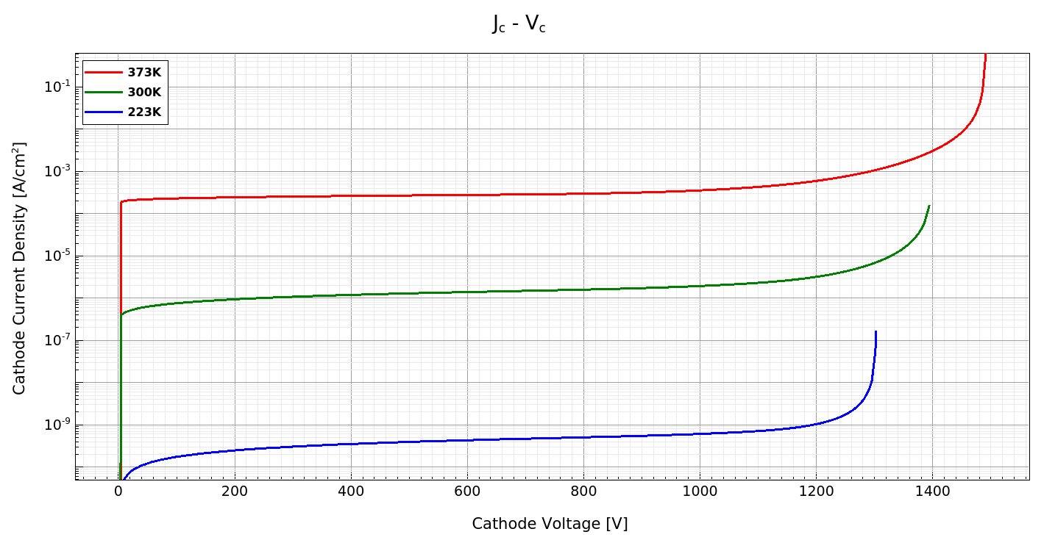
Рис. 2. Обратные ВАХ модели высоковольтного кремниевого диода Шоттки
при различных температурах

Результаты моделирования дают возможность сделать следующие выводы. При наличии оптимальной системы периферийных охранных колец p+, величина пробивного напряжения диода Шоттки ограничивается следующими параметрами: высотой барьера контакта Шоттки, толщиной эпитаксиального слоя n– и концентрацией примеси в нем. Существует прямая зависимость величины пробивного напряжения и обратного тока утечки высоковольтного кремниевого диода Шоттки от температуры.
Полученные результаты хорошо согласуются с результатами исследований из [1], что позволяет считать разработанную модель достаточно адекватной.

Список литературы

1. Singh R., Baliga B.J. Cryogenic Operation of Silicon Power Devices. US: Springer, 1998. 166 pp.
Материал поступил в редколлегию 12.10.21.

